COMUNICATO STAMPA
CORONAVIRUS: SCENDONO NUOVI CASI (-14,7%), RICOVERI ORDINARI (-3,3%) E TERAPIE INTENSIVE (-1,6%); IN OSPEDALE QUASI ESCLUSIVAMENTE PERSONE NON VACCINATE
VACCINI: 10 MILIONI DI DOSI IN FRIGO E ANCORA OLTRE 3 MILIONI DI OVER 50 SENZA ALCUNA COPERTURA
“CURE DOMICILIARI”: LA DISINFORMAZIONE PUBBLICA CONFONDE
LE PERSONE E DANNEGGIA LA SALUTE
IL MONITORAGGIO DELLA FONDAZIONE GIMBE, NELLA SETTIMANA 8-14 SETTEMBRE, RILEVA TUTTI I NUMERI IN CALO, COMPRESI QUELLI DI RICOVERI E TERAPIE INTENSIVE. CAMPAGNA VACCINALE: FRENATA DELLE PRIME SOMMINISTRAZIONI (-200 MILA RISPETTO ALLA SETTIMANA PRECEDENTE), L’ESITAZIONE VACCINALE PERSISTE SOPRATTUTTO NEGLI OVER 50. I NUMERI CONFERMANO L’EFFICACIA DEI VACCINI NEL RIDURRE DECESSI (96,3%), RICOVERI ORDINARI (93,4%) E IN TERAPIA INTENSIVA (95,7%). MA CON L’ARRIVO DELL’AUTUNNO E LA RIAPERTURA DELLE SCUOLE GLI OLTRE 9 MILIONI DI NON VACCINATI ALIMENTERANNO LA CIRCOLAZIONE DEL VIRUS E L’AUMENTO DELLE OSPEDALIZZAZIONI. INACCETTABILE PRESA DI POSIZIONE SULLE “CURE DOMICILIARI” DI PERSONAGGI PUBBLICI TRA CUI MEDICI E POLITICI CHE, SOVVERTENDO IL METODO SCIENTIFICO, INDUCONO LE PERSONE A RIFIUTARE VACCINI EFFICACI E SICURI E A FIDARSI DI PROTOCOLLI TERAPEUTICI NON AUTORIZZATI O DI FARMACI DANNOSI E CONTROINDICATI.
16 settembre 2021 - Fondazione GIMBE, Bologna
Il monitoraggio indipendente della Fondazione GIMBE rileva nella settimana 8-14 settembre 2021, rispetto alla precedente, tutti i numeri in calo. Scendono i nuovi casi (33.712 vs 39.511) (figura 1), i decessi (389 vs 417) (figura 2), i casi attualmente positivi (122.340 vs 133.787), le persone in isolamento domiciliare (117.621 vs 128.917), i ricoveri con sintomi (4.165 vs 4.307) e le terapie intensive (554 vs 563) (figura 3). In dettaglio, rispetto alla settimana precedente, si registrano le seguenti variazioni:
- Decessi: 389 (-6,7%), di cui 52 riferiti a periodi precedenti
- Terapia intensiva: -9 (-1,6%)
- Ricoverati con sintomi: -142 (-3,3%)
- Isolamento domiciliare: -11.296 (-8,8%)
- Nuovi casi: 33.712 (-14,7%)
- Casi attualmente positivi: -11.447 (-8,6%)
«Continuano a diminuire i nuovi casi settimanali – dichiara Nino Cartabellotta, Presidente della Fondazione GIMBE – sia come numeri assoluti che come media mobile dei casi giornalieri che si attesta a 4.816» (figura 4). Nella settimana 8-14 settembre 2021, rispetto alla precedente, 4 Regioni registrano un incremento percentuale dei nuovi casi e in sole 2 Regioni crescono i casi attualmente positivi (tabella 1). Scendono a 56 le Province con incidenza pari o superiore a 50 casi per 100.000 abitanti: in Sicilia e Umbria tutte le Province raggiungono o superano tale soglia. Solo in 2 Province si contano oltre 150 casi per 100.000 abitanti: Siracusa (178) e Messina (168) (tabella 2). In calo anche i decessi: 389 negli ultimi 7 giorni (di cui 52 riferiti a periodi precedenti), con una media giornaliera di 56 rispetto ai 60 della settimana precedente.

«Sul fronte ospedaliero – afferma Renata Gili, responsabile Ricerca sui Servizi Sanitari della Fondazione GIMBE – dopo 8 settimane di aumento si registra una lieve riduzione dei posti letto occupati da pazienti COVID-19, che scendono del 3,3% in area medica e dell’1,6% in terapia intensiva».

A livello nazionale il tasso di occupazione rimane basso (7% in area medica e 6% in area critica), anche se persistono notevoli differenze regionali (figura 5): per l’area medica si collocano sopra la soglia del 15% Sicilia (21%) e Calabria (17%); per l’area critica sopra la soglia del 10% Marche (13%), Sicilia (11%) e Sardegna (11%). «Iniziano a scendere anche gli ingressi giornalieri in terapia intensiva – spiega Marco Mosti, Direttore Operativo della Fondazione GIMBE – con una media mobile a 7 giorni di 36 ingressi/die rispetto ai 42 della settimana precedente» (figura 6).
Vaccini: forniture. Al 15 settembre (aggiornamento ore 6.09) risultano consegnate 91.849.241 dosi: con 3,7 milioni di dosi dell’ultima settimana (figura 7) le scorte di vaccini a mRNA superano quota 10 milioni.
Vaccini: somministrazioni. Al 15 settembre (aggiornamento ore 06:09) il 74,1% della popolazione (n. 43.924.031) ha ricevuto almeno una dose di vaccino (+552.102 rispetto alla settimana precedente) e il 68% (n. 40.295.980) ha completato il ciclo vaccinale (+1.223.873) (figura 8). In calo nell’ultima settimana il numero di somministrazioni (n. 1.720.055) (figura 9), con una media mobile a 7 giorni di 234.183 somministrazioni/die (figura 10). «Nonostante la considerevole disponibilità di dosi – commenta Cartabellotta – il numero di prime somministrazioni, dopo tre settimane di stabilità intorno a quota 720-750mila, nell’ultima settimana è sceso a 525mila. In attesa di conoscere gli effetti dell’estensione dell’obbligo del green pass, è evidente che le attuali strategie della campagna non riescono a contrastare l’esitazione della popolazione ancora non vaccinata».
Vaccini: copertura degli over 50. L’88,9% della popolazione over 50 ha ricevuto almeno la prima dose di vaccino, (+0,5% rispetto alla settimana precedente) con nette differenze regionali: dal 93,3% della Puglia all’83% della Calabria. In dettaglio:
- Over 80: degli oltre 4,4 milioni, 4.205.980 (93,9%) hanno completato il ciclo vaccinale e 102.620 (2,3%) hanno ricevuto solo la prima dose.
- Fascia 70-79 anni: degli oltre 5,9 milioni, 5.353.137 (89,7%) hanno completato il ciclo vaccinale e 133.144 (2,2%) hanno ricevuto solo la prima dose.
- Fascia 60-69 anni: degli oltre 7,3 milioni, 6.376.274 (85,7%) hanno completato il ciclo vaccinale e 219.502 (2,9%) hanno ricevuto solo la prima dose.
- Fascia 50-59 anni: degli oltre 9,4 milioni, 7.491.811 (79,1%) hanno completato il ciclo vaccinale e 440.596 (4,7%) hanno ricevuto solo la prima dose.
Complessivamente 3,9 milioni di over 50 (14,4%) non hanno ancora completato il ciclo vaccinale (figura 11), con rilevanti differenze regionali (dal 17% della Calabria al 6,7% della Puglia) (figura 12): di questi, 3,03 milioni non hanno ancora ricevuto nemmeno una dose. A fronte di un sostanziale appiattimento dei trend di vaccinazione in questa fascia di età, continuano a salire le curve degli under 50, in particolare delle fasce 12-19 e 20-29 anni che hanno superato le fasce 30-39 e 40-49 anni (figura 13). La figura 14 illustra le coperture vaccinali per fascia di età mentre la figura 15 riporta, sempre per fascia d’età, il numero delle persone che non hanno ricevuto nemmeno una dose. In particolare, con le scuole già ripartite, preoccupa che nella fascia 12-19 anni, nonostante il costante incremento delle coperture, ancora 1,53 milioni di ragazzi (33,7%) non abbiano ricevuto nemmeno una dose di vaccino, con rilevanti differenze regionali (figura 16).

Efficacia vaccini. L’efficacia del vaccino da aprile ad oggi si conferma stabile e molto elevata nel ridurre i decessi (96,3%) e le forme severe di malattia che necessitano di ricovero in area medica (93,4%) e in terapia intensiva (95,7%). Relativamente alle diagnosi di SARS-CoV-2, invece, l’efficacia si è ridotta dall’88,5% (periodo 4 aprile-11 luglio) al 77,3% (periodo 4 aprile-5 settembre), in misura inversamente proporzionale all’età: infatti, nella fascia 12-39 anni l’efficacia è scesa sino al 67,2% nelle scorse settimane, ed ora dopo una stabilizzazione sembra risalire (figure 17 e 18). «Questo conferma – spiega Cartabellotta – che durante il periodo estivo tra i più giovani deve aver influito l’incremento dei contatti sociali e la minore attenzione ai comportamenti individuali, fondamentali per prevenire il contagio anche nelle persone vaccinate». Nei soggetti vaccinati con ciclo completo, rispetto ai non vaccinati, si registra un netto calo dell’incidenza di diagnosi e soprattutto di malattia severa che porta ad ospedalizzazione, ricovero in terapia intensiva o decesso: nelle varie fasce di età, le diagnosi di SARS-CoV-2 si riducono infatti del 77,8-80,7%, i ricoveri ordinari dell’88,8-95,6%, quelli in terapia intensiva del 92,5-97,4% e i decessi del 93,4-100% (figura 19).
«Il progressivo aumento delle coperture vaccinali e l’adesione ai comportamenti individuali – conclude Cartabellotta – hanno permesso di contenere la quarta ondata e i nuovi casi e i ricoveri hanno finalmente iniziato a scendere. Tuttavia con l’autunno alle porte, la riapertura delle scuole e i 9,4 milioni di persone, oltre agli under 12, che non hanno ancora ricevuto nemmeno una dose di vaccino, si rischia una ripresa della circolazione del virus e un aumento delle ospedalizzazioni con conseguenti limitazioni nell’assistenza ai pazienti non COVID-19. In questo contesto, è inaccettabile la presa di posizione di personaggi pubblici, tra cui medici e politici, che, sovvertendo la metodologia della ricerca scientifica, alimentano la disinformazione mettendo a rischio la salute delle persone. Soprattutto di quelle indecise, che rifiutano vaccini efficaci e sicuri confidando in protocolli di terapia domiciliare non autorizzati o addirittura in farmaci dannosi e controindicati».
Il monitoraggio GIMBE dell'epidemia di COVID-19 è disponibile a: https://coronavirus.gimbe.org
CONTATTI
Fondazione GIMBE
Via Amendola 2 - 40121 Bologna
Tel. 051 5883920 - Fax 051 4075774
E-mail: ufficio.stampa@gimbe.org

Figura 1
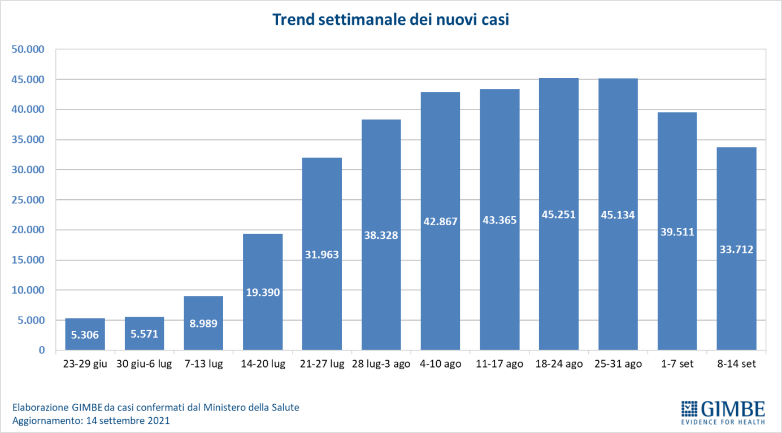

Figura 2
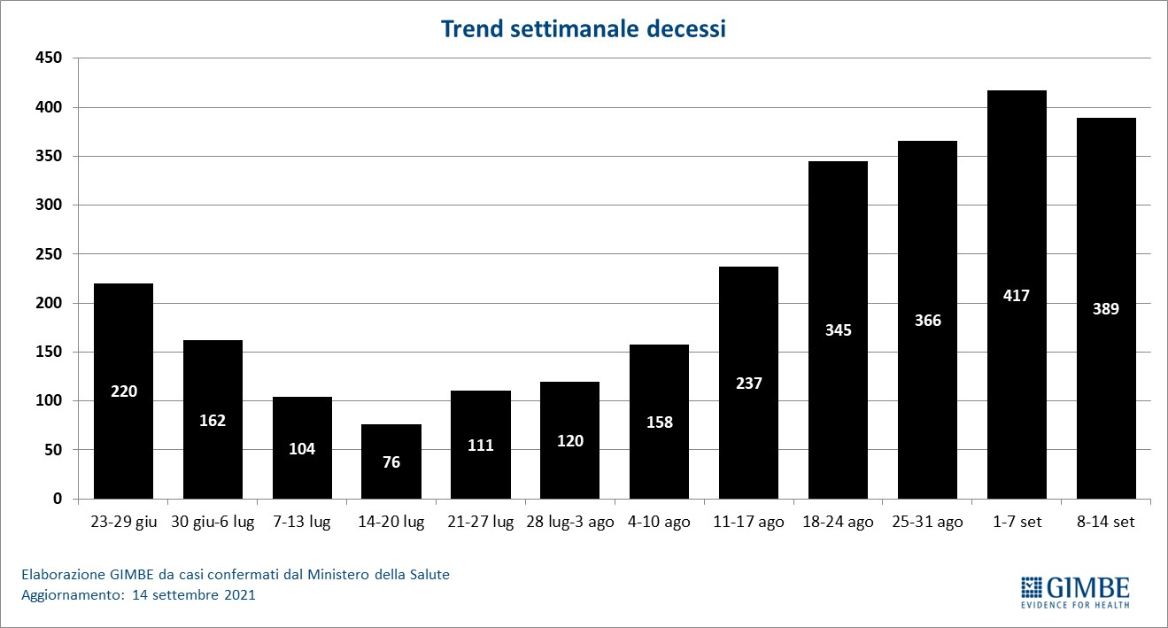

Figura 3
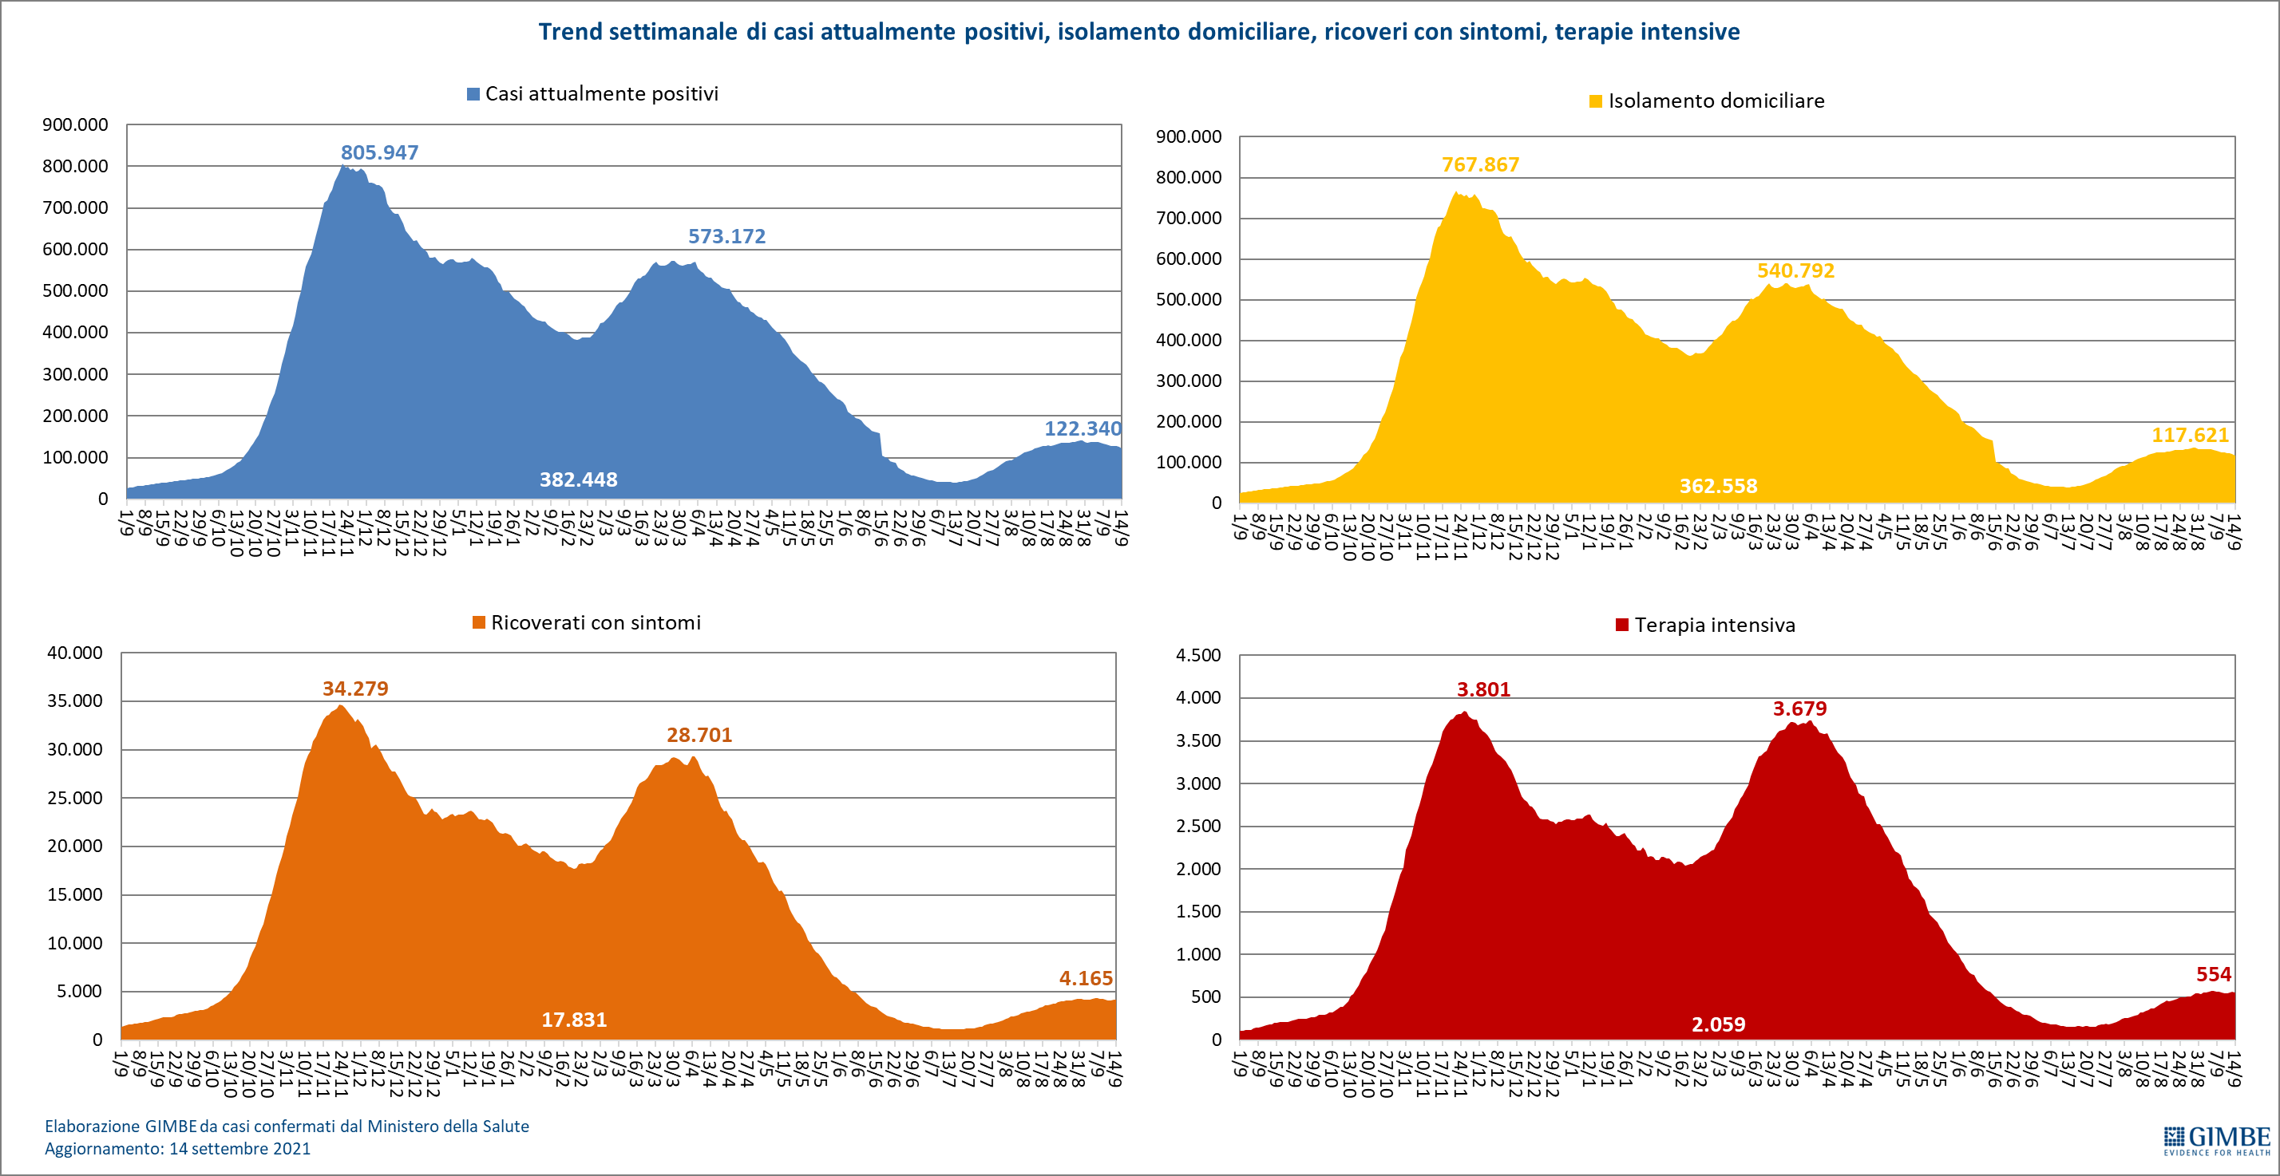

Figura 4
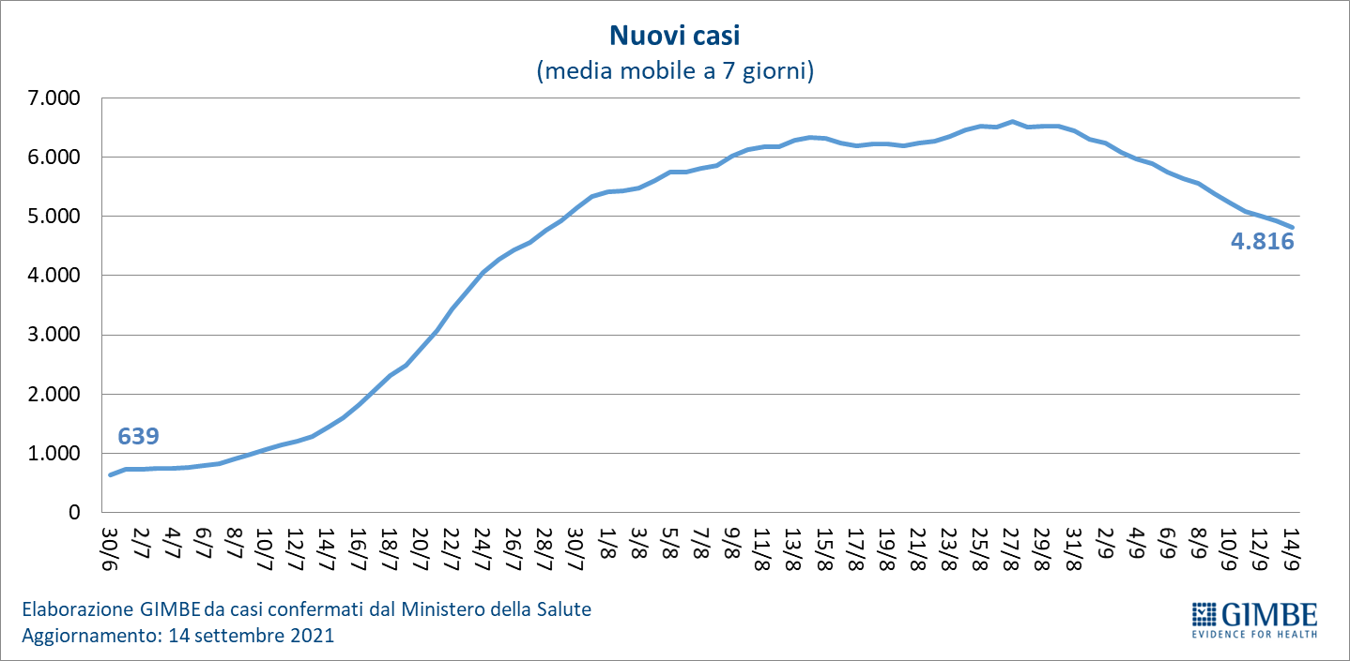

Figura 5
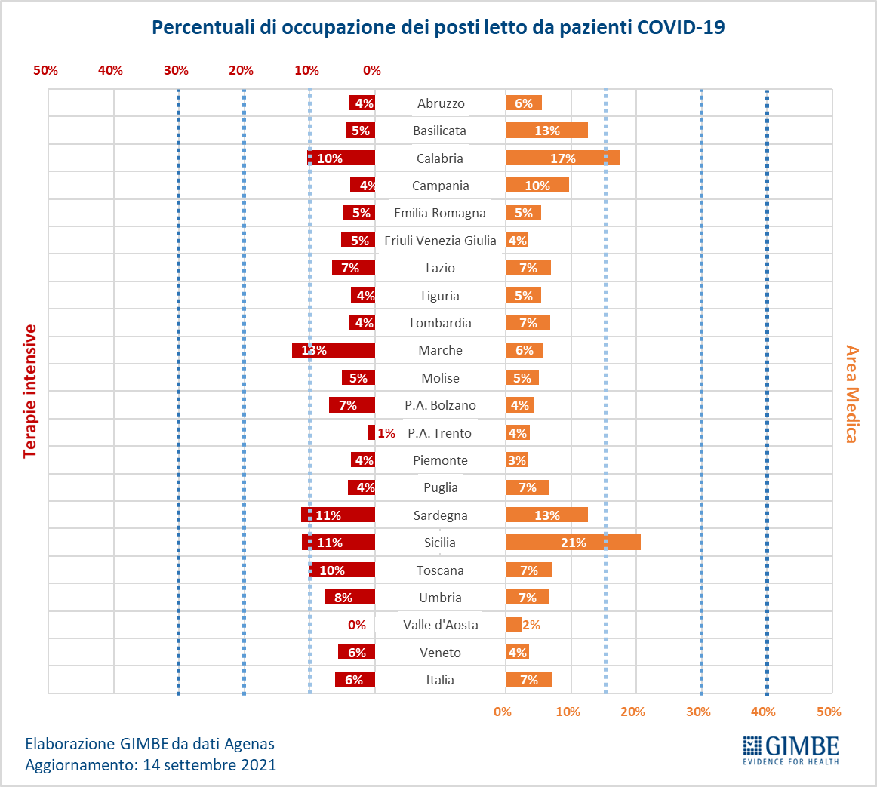
Figura 6
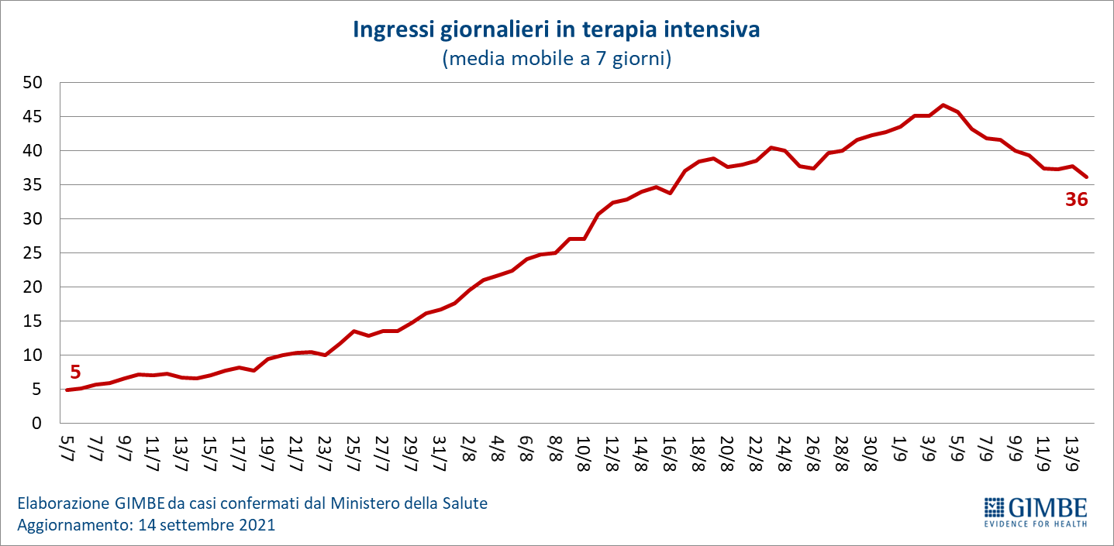

Figura 7
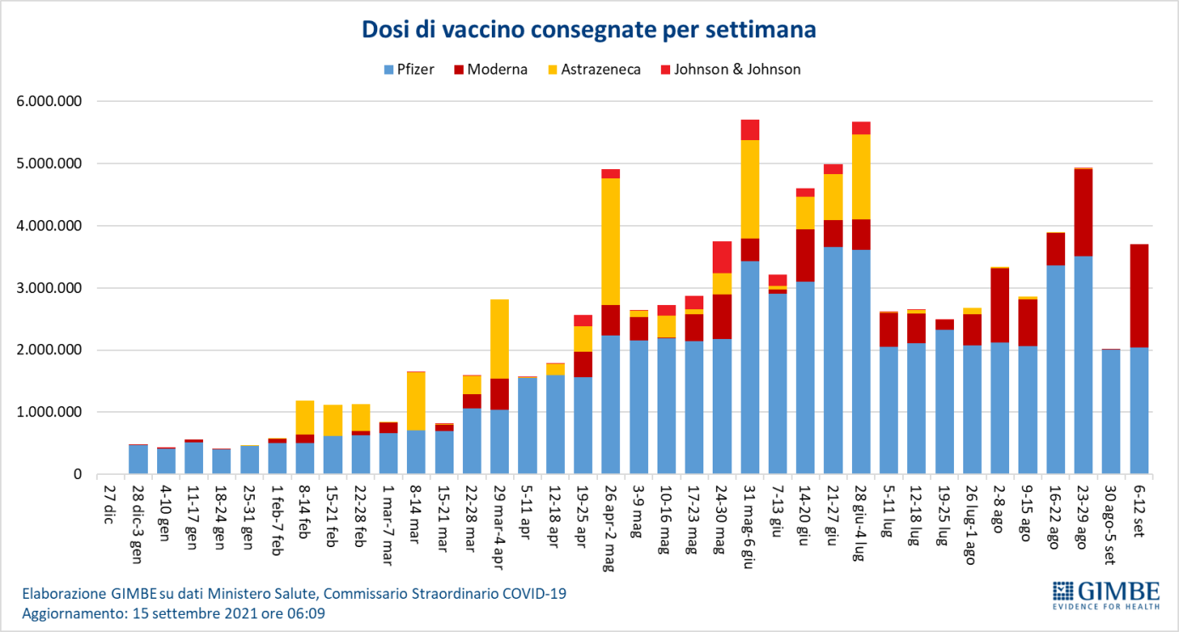

Figura 8
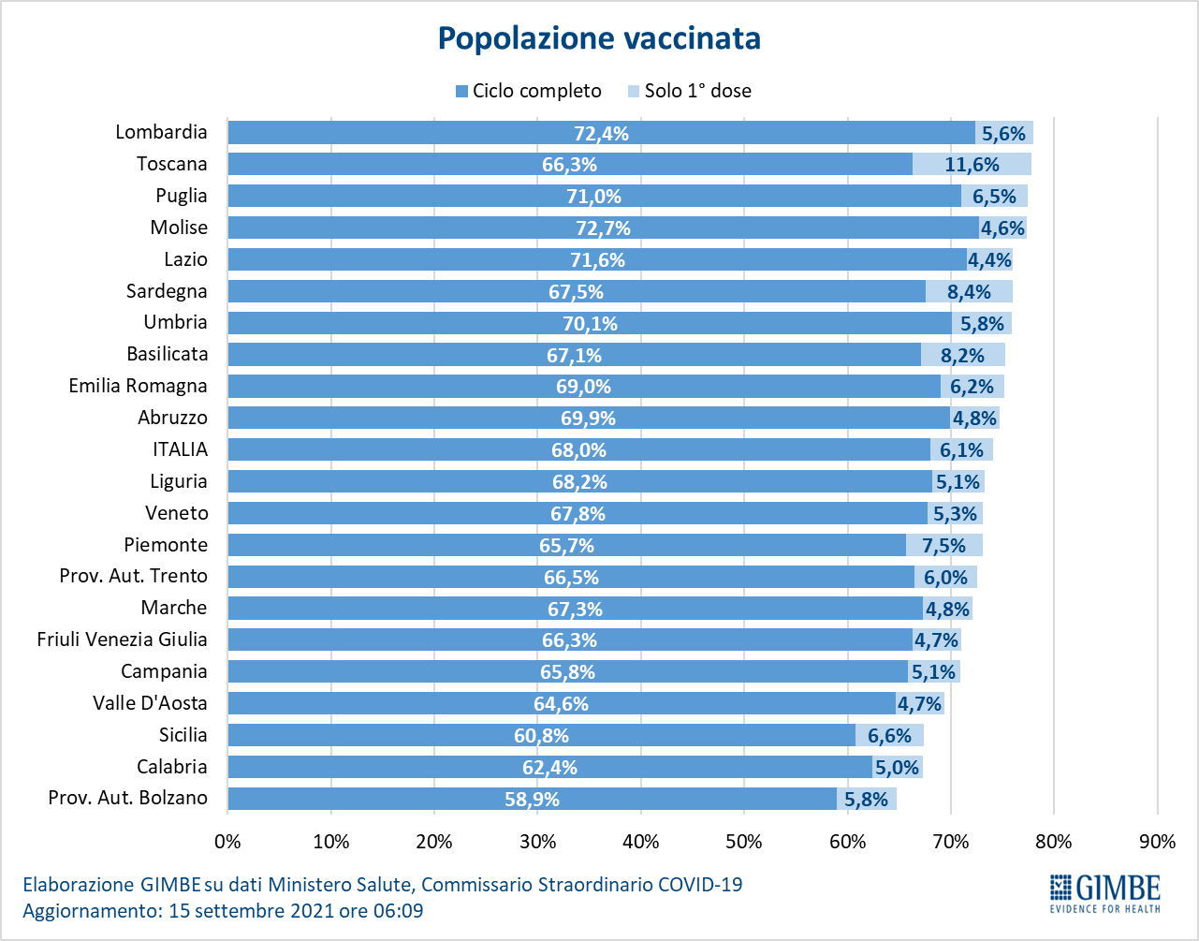
Figura 9

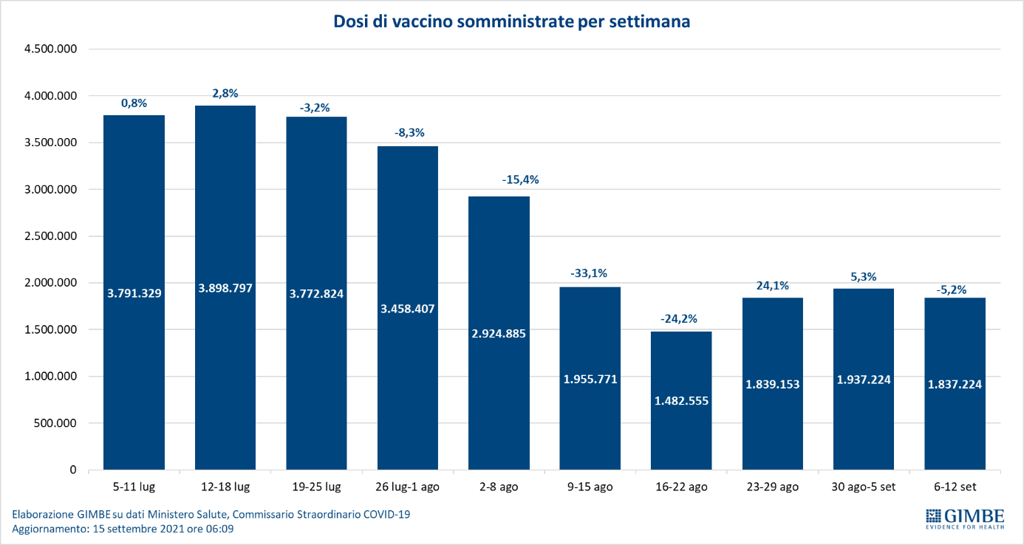

Figura 10
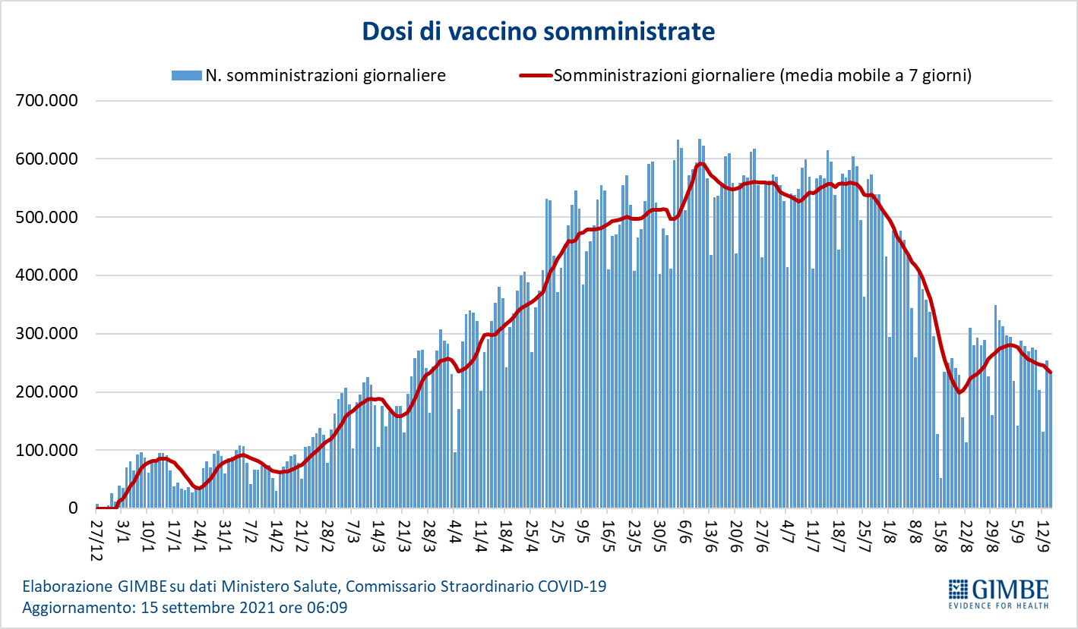

Figura 11
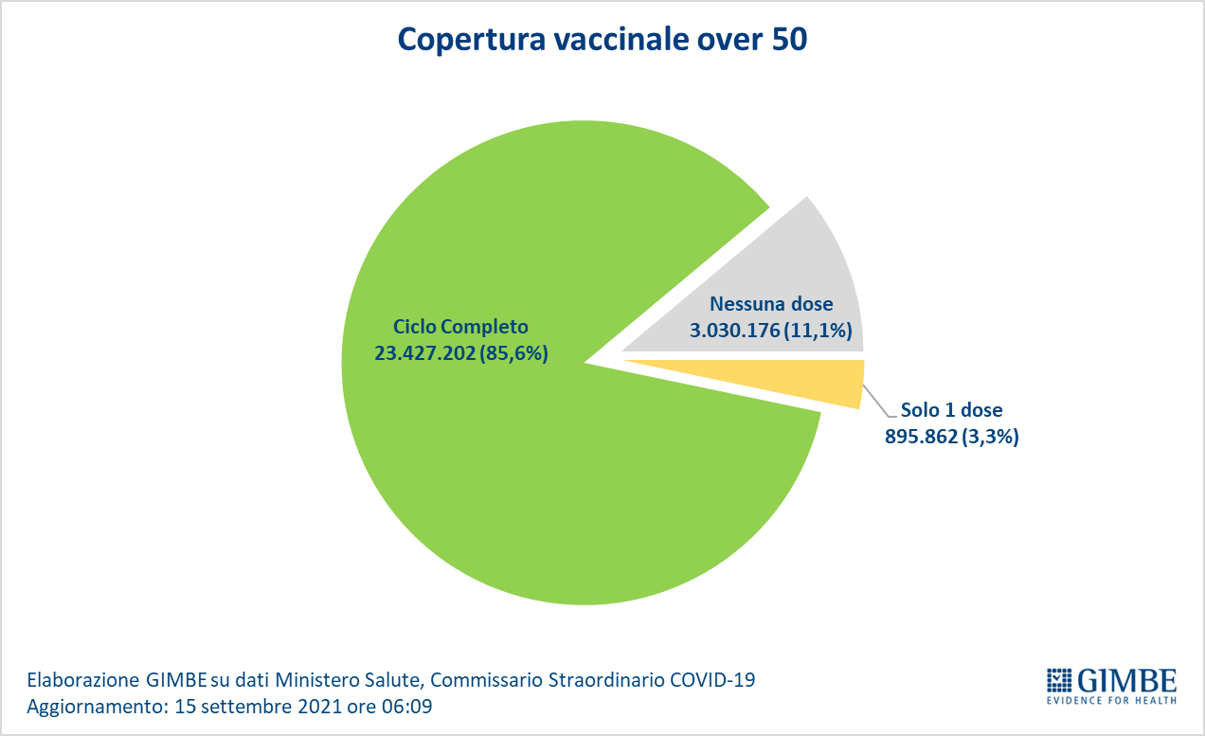

Figura 12
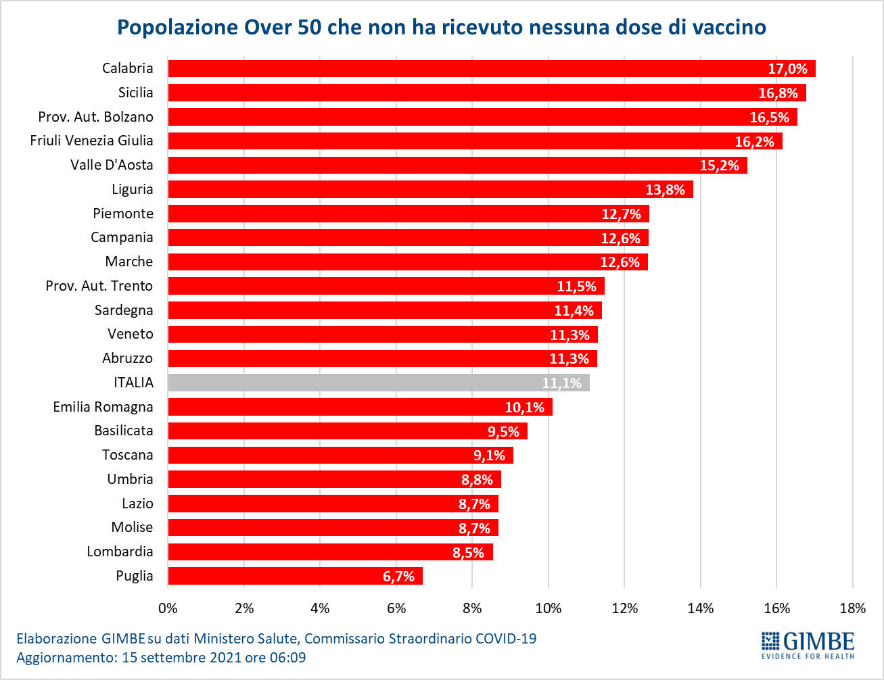

Figura 13
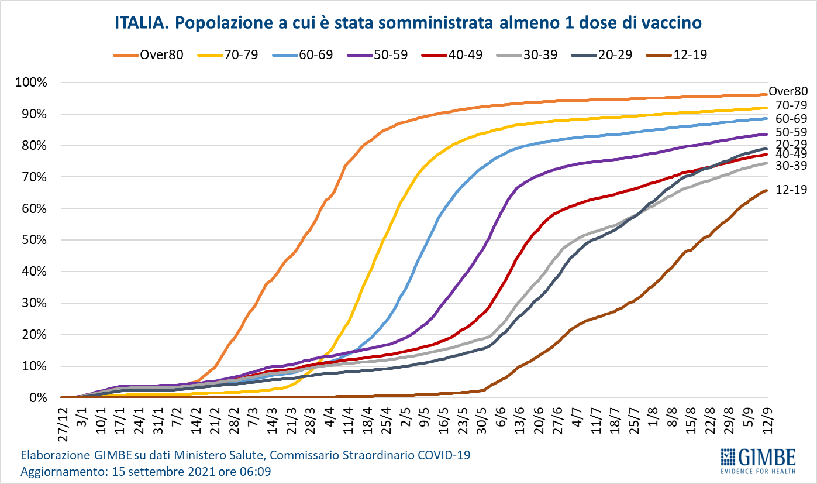

Figura 14
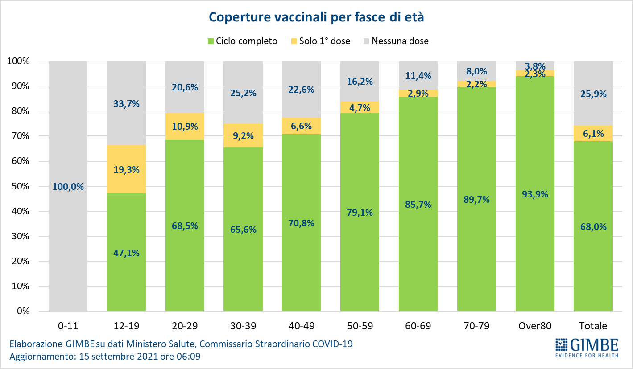

Figura 15
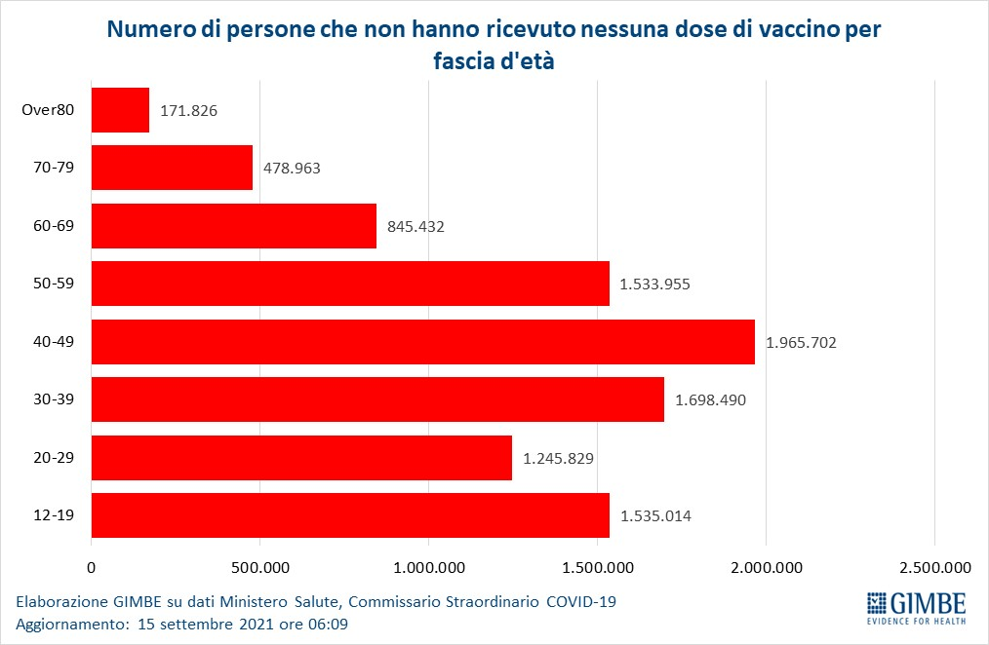
Figura 16
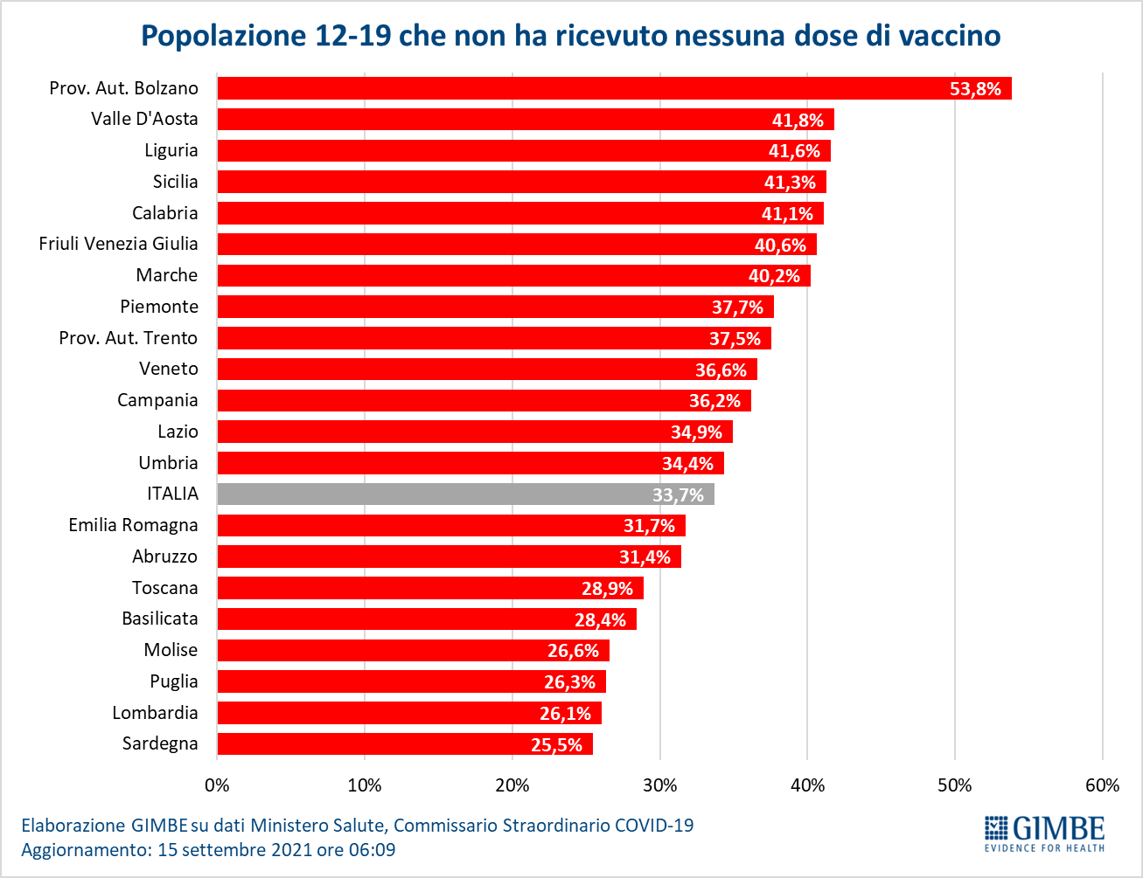

Figura 17
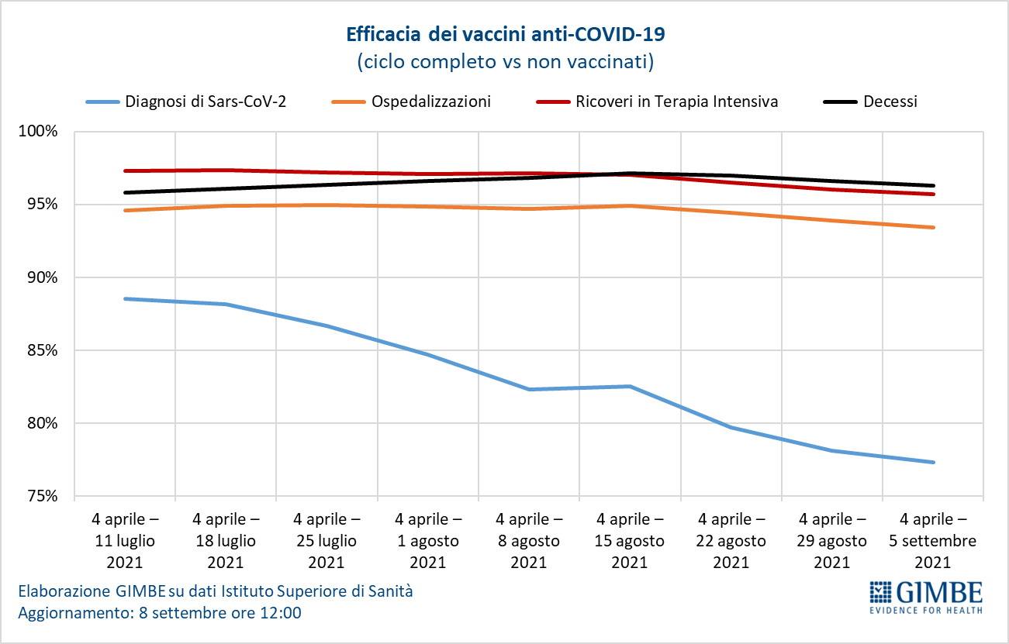

Figura 18
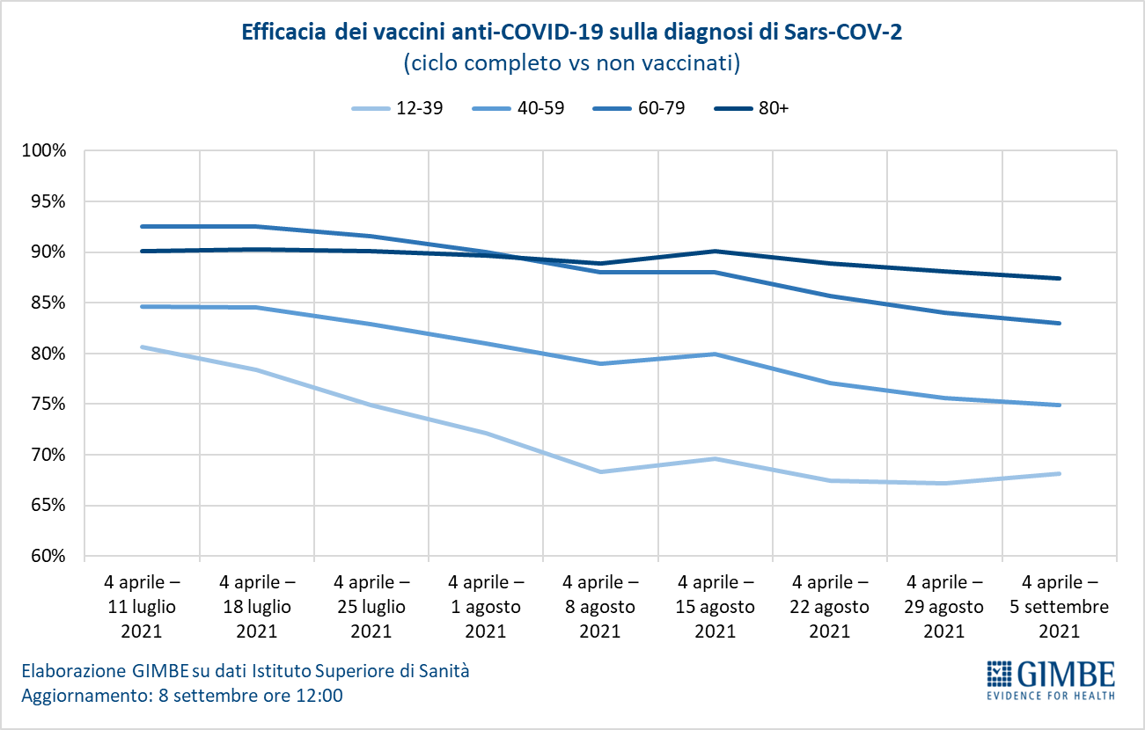

Figura 19
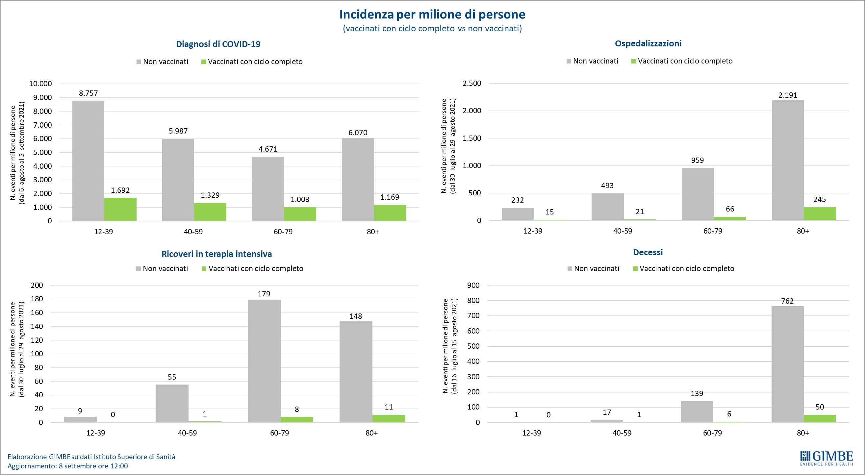

Tabella 1. Indicatori regionali: settimana 8-14 settembre 2021
Regione | Casi attualmente positivi per 100.000 abitanti | Variazione  % nuovi casi | Posti letto in area medica occupati da pazienti COVID−19 | Posti letto in terapia intensiva occupati da  pazienti COVID−19
Abruzzo | 162 | 2,8% | 6% | 4%
Basilicata | 239 | -29,2% | 13% | 5%
Calabria | 257 | -14,8% | 17% | 10%
Campania | 136 | 0,1% | 10% | 4%
Emilia Romagna | 318 | -12,4% | 5% | 5%
Friuli Venezia Giulia | 118 | 1,2% | 4% | 5%
Lazio | 213 | -13,0% | 7% | 7%
Liguria | 111 | -9,9% | 5% | 4%
Lombardia | 114 | -1,3% | 7% | 4%
Marche | 205 | -11,1% | 6% | 13%
Molise | 72 | -45,3% | 5% | 5%
Piemonte | 84 | -8,0% | 3% | 4%
Prov. Aut. Bolzano | 185 | 9,0% | 4% | 7%
Prov. Aut. Trento | 79 | -2,3% | 4% | 1%
Puglia | 91 | -15,3% | 7% | 4%
Sardegna | 290 | -40,3% | 13% | 11%
Sicilia | 523 | -25,8% | 21% | 11%
Toscana | 246 | -20,0% | 7% | 10%
Umbria | 155 | -24,7% | 7% | 8%
Valle D'Aosta | 64 | -20,0% | 2% | 0%
Veneto | 258 | -14,5% | 4% | 6%
ITALIA | 205 | -14,7% | 7% | 6%
Nota: nella prima colonna rosso, verde e giallo indicano rispettivamente una performance regionale in peggioramento, in miglioramento o stabile, rispetto alla settimana precedente.
Nella seconda colonna rosso e verde indicano rispettivamente un aumento o una diminuzione di nuovi casi rispetto alla settimana precedente.
Nelle ultime 2 colonne rosso e verde indicano il superamento, o meno, della soglia di saturazione del 15% per l’area medica e del 10% per le terapie intensive (dati Agenas).

Tabella 2. Nuovi casi nell’ultima settimana suddivisi per provincia

Regione | Provincia | Nuovi casi per 100.000 abitanti 8-14 settembre
Abruzzo | L'Aquila | 65
Abruzzo | Teramo | 55
Abruzzo | Pescara | 41
Abruzzo | Chieti | 33
Basilicata | Matera | 50
Basilicata | Potenza | 39
Calabria | Reggio di Calabria | 121
Calabria | Crotone | 110
Calabria | Cosenza | 82
Calabria | Vibo Valentia | 28
Calabria | Catanzaro | 26
Campania | Caserta | 62
Campania | Napoli | 51
Campania | Salerno | 34
Campania | Benevento | 32
Campania | Avellino | 19
Emilia Romagna | Rimini | 104
Emilia Romagna | Modena | 86
Emilia Romagna | Forlì-Cesena | 69
Emilia Romagna | Parma | 68
Emilia Romagna | Bologna | 67
Emilia Romagna | Piacenza | 60
Emilia Romagna | Ravenna | 58
Emilia Romagna | Reggio nell'Emilia | 56
Emilia Romagna | Ferrara | 49
Friuli Venezia Giulia | Trieste | 143
Friuli Venezia Giulia | Gorizia | 75
Friuli Venezia Giulia | Pordenone | 46
Friuli Venezia Giulia | Udine | 45
Lazio | Roma | 43
Lazio | Viterbo | 39
Lazio | Latina | 36
Lazio | Rieti | 33
Lazio | Frosinone | 26
Liguria | Imperia | 60
Liguria | La Spezia | 55
Liguria | Savona | 47
Liguria | Genova | 41
Lombardia | Varese | 46
Lombardia | Brescia | 43
Lombardia | Pavia | 38
Lombardia | Milano | 35
Lombardia | Mantova | 34
Lombardia | Lodi | 34
Lombardia | Monza e della Brianza | 33
Lombardia | Sondrio | 29
Lombardia | Cremona | 27
Lombardia | Lecco | 27
Lombardia | Bergamo | 21
Lombardia | Como | 20
Marche | Macerata | 76
Marche | Fermo | 66
Marche | Pesaro e Urbino | 58
Marche | Ascoli Piceno | 55
Marche | Ancona | 34
Molise | Isernia | 22
Molise | Campobasso | 18
P.A. Bolzano | Bolzano | 96
P.A. Trento | Trento | 40
Piemonte | Asti | 59
Piemonte | Vercelli | 43
Piemonte | Alessandria | 37
Piemonte | Cuneo | 35
Piemonte | Torino | 33
Piemonte | Biella | 32
Piemonte | Novara | 24
Piemonte | Verbano-Cusio-Ossola | 22
Puglia | Barletta-Andria-Trani | 54
Puglia | Lecce | 42
Puglia | Brindisi | 31
Puglia | Foggia | 28
Puglia | Bari | 25
Puglia | Taranto | 16
Sardegna | Cagliari | 70
Sardegna | Sud Sardegna | 61
Sardegna | Nuoro | 58
Sardegna | Oristano | 45
Sardegna | Sassari | 37
Sicilia | Siracusa | 178
Sicilia | Messina | 168
Sicilia | Catania | 129
Sicilia | Ragusa | 124
Sicilia | Trapani | 110
Sicilia | Enna | 106
Sicilia | Palermo | 97
Sicilia | Caltanissetta | 66
Sicilia | Agrigento | 59
Toscana | Prato | 143
Toscana | Pistoia | 101
Toscana | Siena | 93
Toscana | Firenze | 77
Toscana | Grosseto | 62
Toscana | Pisa | 56
Toscana | Lucca | 54
Toscana | Massa Carrara | 53
Toscana | Livorno | 50
Toscana | Arezzo | 46
Umbria | Terni | 60
Umbria | Perugia | 57
Valle d'Aosta | Aosta | 16
Veneto | Padova | 92
Veneto | Venezia | 73
Veneto | Vicenza | 71
Veneto | Treviso | 70
Veneto | Belluno | 70
Veneto | Verona | 63
Veneto | Rovigo | 45

